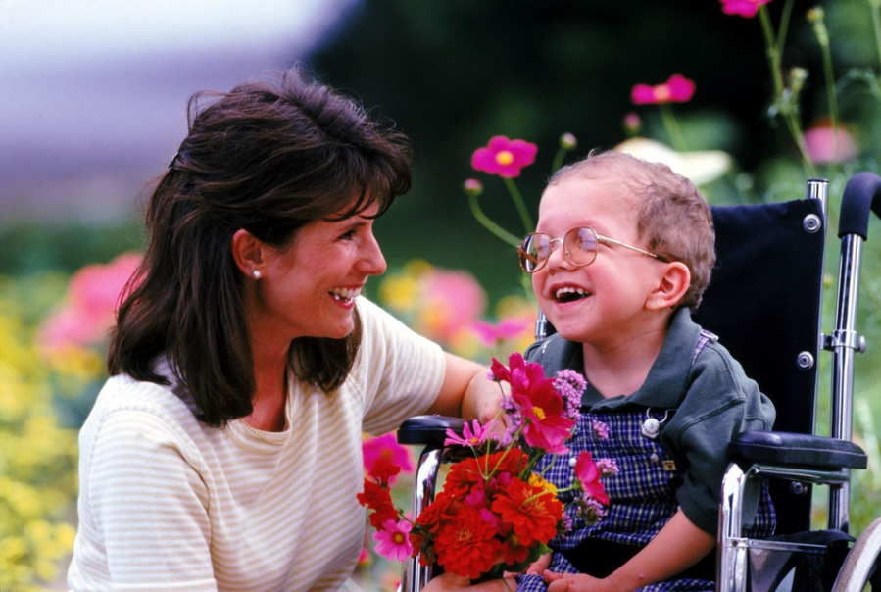
«Феникс» помогает семьям, воспитывающим детей-инвалидов
Только летом прошлого года в Новомосковске зарегистрирована новая общественная организация «Феникс», в которую объединились непростые семьи — те, кто имеет детей-инвалидов. Но уже сейчас эти люди активно выполняют задачи, ради которых объединились: решают проблемные, жизненно важные вопросы, чтобы облегчить жизнь своих детей, адаптировать их в окружающем мире.

Вполне логично, что главным помощником им стали сотрудники управления социальной защиты населения, которые, безусловно, приветствуют такие инициативы. Напрямую с этими семьями сотрудничают отдел социальной поддержки семей с детьми управления соцзащиты и
В Новомосковске семьи с детьми-инвалидами никогда не чувствовали себя «брошенными»: управление социальной защиты (тогда еще комитет соцзащиты населения) с 1992 года вело статистику таких семей, оказывало посильную помощь; а созданный в 1994 году Территориальный центр социальной помощи семье и детям — специалисты его отделения реабилитации несовершеннолетних с ограниченными возможностями здоровья — и сейчас занимаются с такими детьми. На учете в центре состоят 307 семей, в которых воспитываются 315 ребятишек с ограниченными возможностями здоровья.
Для ребятишек и их родителей проводится масса мероприятий, праздников, во время которых дети получают необходимые положительные эмоции, а заодно адаптируются в окружающем мире. Здесь и организация лагерей с дневным пребыванием в летние каникулы, и многочисленные поездки и экскурсии, в которых ребята развиваются — о работе центра можно говорить много.
Тем более, что такое учреждение с момента его создания остается уникальным и единственным в Тульской области!

